**LES POINTS DE VENTE DU GAZ BBOX A GOMA**

**Présenter par : MUHINDO KISUBA AUREL**

**O. INTRODUCTION**

Un centre de vente de gaz est un endroit où les clients peuvent acheter des bouteilles de gaz pour une utilisation domestique ou commerciale. Ces centres sont généralement situés dans des zones industrielles ou commerciales pour faciliter l'accès aux clients.

Le centre de vente de gaz doit être conforme aux normes de sécurité et de réglementation en matière de stockage et de manipulation du gaz. Les bouteilles de gaz doivent être stockées dans des zones spécifiques et les employés doivent être formés pour manipuler les bouteilles en toute sécurité.

Les clients peuvent acheter des bouteilles de gaz en différentes tailles, en fonction de leurs besoins. Les bouteilles peuvent contenir différents types de gaz, tels que le propane ou le butane, qui sont utilisés pour la cuisine, le chauffage ou d'autres applications.

Les centres de vente de gaz peuvent également offrir des services supplémentaires tels que la livraison à domicile ou la location de bouteilles de gaz. Certains centres peuvent également proposer des accessoires tels que des régulateurs de pression ou des tuyaux de raccordement.

En résumé, un centre de vente de gaz est un lieu où les clients peuvent acheter des bouteilles de gaz en toute sécurité et en conformité avec les réglementations en vigueur. Les centres peuvent offrir des services supplémentaires pour répondre aux besoins des clients.

1. **RECOMMANDATION**

Nous suggérons que le centre de vente de gaz se concentre sur la sécurité et la conformité réglementaire pour garantir la sécurité des employés et des clients. Le centre pourrait également envisager d'offrir des services supplémentaires tels que la livraison à domicile ou la location de bouteilles de gaz pour répondre aux besoins des clients.

**QUELQUES CARTE REALISER POUR CE CENTRE DE VENTE DE GAZ**

* **CARTE REALISEE EN ARCGIS**

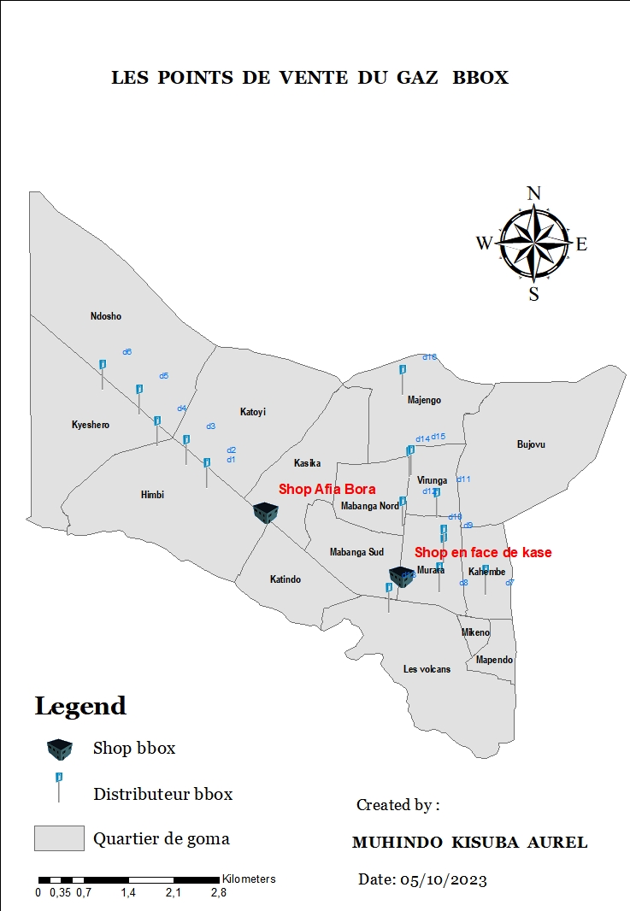

* **CARTE REALISER EN QGIS**

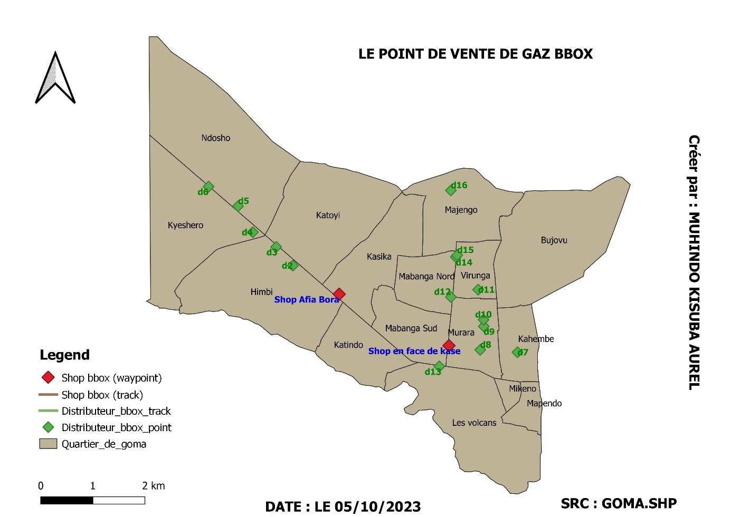

**CONCLUSION**  
En conclusion, à partir de ces cartes réalisées les personnes peuvent être capables de trouver facilement le point de vente du gaz bbox.